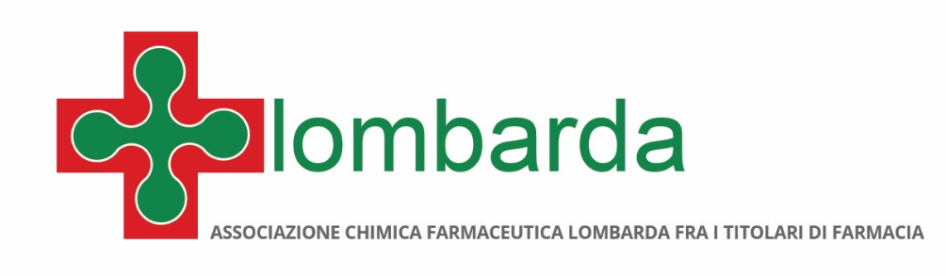

Comunicato stampa

Un anno di servizi integrati sempre più al fianco delle cronicità:
il bilancio di Federfarma Milano, Lodi e Monza Brianza

Milano, 6 dicembre 2018 – “Il 2018 è stato un anno importante per le farmacie lombarde che hanno confermato il loro ruolo di vero e proprio presidio di salute pubblica sul territorio e di uno dei più accessibili punti di assistenza sanitaria, grazie alla presenza capillare sul territorio - ha affermato Annarosa Racca, Presidente di Federfarma Lombardia, facendo un bilancio dell’anno trascorso. Grazie alla proficua collaborazione con Regione Lombardia, la farmacia svolge il suo ruolo affinché il paziente cronico possa avere supporto sul territorio, garantendo al sistema efficienza e costi sostenibili, anche grazie al recente rinnovo dell’accordo per la distribuzione per conto delle terapie ad alto costo. Questo lavoro congiunto con la Regione ha posto le basi per un 2019 di grande rinnovamento, in cui la farmacia continuerà ad essere in prima linea nella promozione di attività di screening e di campagne di prevenzione rivolte alla popolazione”.

Alla luce delle delibere del 2018 di Regione Lombardia le farmacie hanno aderito al cosiddetto “Modello Lombardo”. Il progetto regionale per la presa in carico dei pazienti cronici necessita del contributo di tutti gli attori del Sistema Sanitario Regionale che sul territorio sono rappresentati dalle farmacie, dai Medici di medicina generale e dai Pediatri di libera scelta.

Fondamentale, la partecipazione attiva delle farmacie alle diverse iniziative di salute proposte, come l’adesione alle Campagne di prevenzione per es. al progetto dello screening sui tumori del colon-retto e a breve le prestazioni di telemedicina e le autoanalisi.

“La farmacia del futuro si confermerà come uno dei presidi assistenziali del malato cronico: ad esempio, attraverso l’attivazione del Dossier Farmaceutico o tramite la stampa del promemoria - continua la Dott.ssa Annarosa Racca. Una farmacia, dunque, sempre più attenta ai bisogni dei cittadini, che guarda al futuro ma che celebra il passato: nel 2019, infatti, ricorre il 160esimo anno dalla nascita della nostra Associazione, un evento importante per tutte le farmacie milanesi, che vedrà la partecipazione attiva di tutti i nostri associati”.

PER INFORMAZIONI ALLA STAMPA:
Ufficio Stampa Federfarma Milano  Chiara Longhi, Value Relations  Tel 02.20424938  e-mail: c.longhi@vrelations.it | Ufficio Comunicazione Federfarma Milano  Cristina Sandron  Tel 02 74811 272  e-mail: c.sandron@lombardanet.it  www.federfarmamilano.it

